Komfortschaltung Fensterheber /

comfort switch for window- lifters

Der Kabelsatz ist konfektioniert für den Austausch bzw. Erweiterung des originalen Relais für die Fensterheber.
Er steuert beide Fensterheber manuell durch Tippen oder Halten der vorhanden Schalter.
Zusätzlich können die Scheiben automatisch bis an die Endpositionen bewegt werden.
Dabei wird die Kraft des Motors überwacht und bei Blockierung bzw. erreichen der Endposition abgeschaltet.
Durch die Kopplung mit dem Innenlicht ergibt sich eine automatische Absenkung/Anhebung der Fenster beim öffnen/schließen der Tür.

Comfort switch for window lifters
The cable set is made up for replacing the original relay fof the window lifters.
It controls both windowlifters manually by tapping or holding the existing switches.
In addition, the windows can be automatically moved to the end positions.
The power of the motor is monitored and switched off in case of a blockage or when the end position is reached.
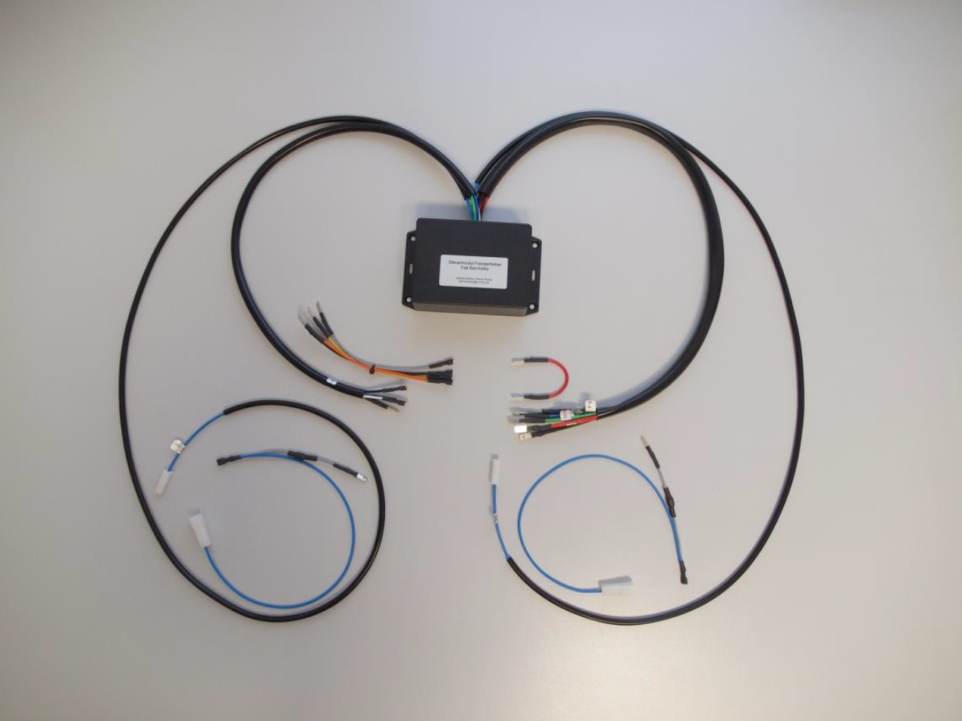
The coupling with the interior light results in an automatic lowering/raising of the windows when the door is opened/closed.

b-car-conc-018 euro 240.-

